阜平县大台乡人民政府所属单位2024年单位预算信息公开

一、阜平县大台乡人民政府本级收支预算 1

一、阜平县大台乡人民政府本级收支预算

单位预算收支总表
989001阜平县大台乡人民政府本级 |  | 预算年度：2024 | 单位：万元
序号 | 收入 |  | 支出
序号 | 项 目 | 预算数 | 项 目 | 预算数
栏次 | 1 | 2 | 3 | 4
1 | 一、一般公共预算拨款收入 | 599.56 | 一、一般公共服务支出 | 454.08
2 | 二、政府性基金预算拨款收入 | 48.16 | 二、外交支出
3 | 三、国有资本经营预算拨款收入 |  | 三、国防支出
4 | 四、财政专户管理资金收入 |  | 四、公共安全支出
5 | 五、事业收入 |  | 五、教育支出
6 | 六、事业单位经营收入 |  | 六、科学技术支出
7 | 七、上级补助收入 |  | 七、文化旅游体育与传媒支出
8 | 八、附属单位上缴收入 |  | 八、社会保障和就业支出 | 77.17
9 | 九、其他收入 |  | 九、社会保险基金支出
10 |  |  | 十、卫生健康支出 | 33.90
11 |  |  | 十一、节能环保支出
12 |  |  | 十二、城乡社区支出 | 48.16
13 |  |  | 十三、农林水支出
14 |  |  | 十四、交通运输支出
15 |  |  | 十五、资源勘探工业信息等支出
16 |  |  | 十六、商业服务业等支出
17 |  |  | 十七、金融支出
18 |  |  | 十八、援助其他地区支出
19 |  |  | 十九、自然资源海洋气象等支出
20 |  |  | 二十、住房保障支出 | 34.41
21 | 本年收入合计 | 647.72 | 本年支出合计 | 647.72
22 | 上年结转结余 |  | 年终结转结余
23 | 收入总计 | 647.72 | 支出总计 | 647.72

单位预算收入总表
989001阜平县大台乡人民政府本级 |  |  |  |  | 预算年度：2024 |  |  | 单位：万元
序号 | 功能分类科目 |  | 合计 | 本年收入 |  |  |  |  |  |  |  | 上年结转
序号 | 科目 编码 | 科目名称 | 合计 | 小计 | 财政拨款 收入 | 财政专户 收入 | 事业收入 | 经营收入 | 上级补助收入 | 附属单位上缴收入 | 其他收入 | 上年结转
栏次 | 1 | 2 | 3 | 4 | 5 | 6 | 7 | 8 | 9 | 10 | 11 | 12
1 |  | 合计 |  | 647.72 | 647.72
2 | 201 | 一般公共服务支出 |  | 454.08 | 454.08
3 | 20103 | 政府办公厅（室）及相关机构事务 |  | 454.08 | 454.08
4 | 2010301 | 行政运行 |  | 300.32 | 300.32
6 | 2010350 | 事业运行 |  | 153.76 | 153.76
7 | 208 | 社会保障和就业支出 |  | 77.17 | 77.17
8 | 20805 | 行政事业单位养老支出 |  | 77.17 | 77.17
9 | 2080501 | 行政单位离退休 |  | 24.80 | 24.80
10 | 2080502 | 事业单位离退休 |  | 4.20 | 4.20
11 | 2080505 | 机关事业单位基本养老保险缴费支出 |  | 48.17 | 48.17
12 | 210 | 卫生健康支出 |  | 33.90 | 33.90
13 | 21011 | 行政事业单位医疗 |  | 33.90 | 33.90
14 | 2101101 | 行政单位医疗 |  | 12.08 | 12.08
15 | 2101102 | 事业单位医疗 |  | 11.05 | 11.05
16 | 2101103 | 公务员医疗补助 |  | 10.77 | 10.77
17 | 212 | 城乡社区支出 |  | 48.16 | 48.16
18 | 21208 | 国有土地使用权出让收入安排的支出 |  | 48.16 | 48.16
19 | 2120804 | 农村基础设施建设 |  | 48.16 | 48.16
20 | 221 | 住房保障支出 |  | 34.41 | 34.41
21 | 22102 | 住房改革支出 |  | 34.41 | 34.41
22 | 2210201 | 住房公积金 |  | 34.41 | 34.41

单位预算支出总表
989001阜平县大台乡人民政府本级 |  |  | 预算年度：2024 |  | 单位：万元
序号 | 功能分类科目 |  | 合计 | 基本支出 | 项目支出 | 经营支出 | 上解上级 支出 | 对附属单位补助支出
序号 | 科目 编码 | 科目名称
栏次 | 1 | 2 | 3 | 4 | 5 | 6 | 7 | 8
1 |  | 合计 | 647.72 | 581.80 | 65.92
2 | 201 | 一般公共服务支出 | 454.08 | 436.32 | 17.76
3 | 20103 | 政府办公厅（室）及相关机构事务 | 454.08 | 436.32 | 17.76
4 | 2010301 | 行政运行 | 300.32 | 282.56 | 17.76
6 | 2010350 | 事业运行 | 153.76 | 153.76
7 | 208 | 社会保障和就业支出 | 77.17 | 77.17
8 | 20805 | 行政事业单位养老支出 | 77.17 | 77.17
9 | 2080501 | 行政单位离退休 | 24.80 | 24.80
10 | 2080502 | 事业单位离退休 | 4.20 | 4.20
11 | 2080505 | 机关事业单位基本养老保险缴费支出 | 48.17 | 48.17
12 | 210 | 卫生健康支出 | 33.90 | 33.90
13 | 21011 | 行政事业单位医疗 | 33.90 | 33.90
14 | 2101101 | 行政单位医疗 | 12.08 | 12.08
15 | 2101102 | 事业单位医疗 | 11.05 | 11.05
16 | 2101103 | 公务员医疗补助 | 10.77 | 10.77
17 | 212 | 城乡社区支出 | 48.16 |  | 48.16
18 | 21208 | 国有土地使用权出让收入安排的支出 | 48.16 |  | 48.16
19 | 2120804 | 农村基础设施建设 | 48.16 |  | 48.16
20 | 221 | 住房保障支出 | 34.41 | 34.41
21 | 22102 | 住房改革支出 | 34.41 | 34.41
22 | 2210201 | 住房公积金 | 34.41 | 34.41

单位预算财政拨款收支总表
989001阜平县大台乡人民政府本级 |  |  | 预算年度：2024 | 单位：万元
序号 | 收入 |  | 支出
序号 | 项 目 | 金额 | 项 目 | 合计 | 一般公共预算财政拨款 | 政府性基金预算财政 拨款 | 国有资本经营预算财政拨款
栏次 | 1 | 2 | 3 | 4 | 5 | 6 | 7
1 | 一、一般公共预算拨款 | 599.56 | 一、一般公共服务支出 | 454.08 | 454.08
2 | 二、政府性基金预算拨款 | 48.16 | 二、外交支出 | 0 | 0
3 | 三、国有资本经营预算拨款 |  | 三、国防支出 | 0 | 0
4 |  |  | 四、公共安全支出 | 0 | 0
5 |  |  | 五、教育支出 | 0 | 0
6 |  |  | 六、科学技术支出 | 0 | 0
7 |  |  | 七、文化旅游体育与传媒支出 | 0 | 0
8 |  |  | 八、社会保障和就业支出 | 77.17 | 77.17
9 |  |  | 九、社会保险基金支出 | 0 | 0
10 |  |  | 十、卫生健康支出 | 33.90 | 33.90
11 |  |  | 十一、节能环保支出 | 0 | 0
12 |  |  | 十二、城乡社区支出 | 48.16 |  | 48.16
13 |  |  | 十三、农林水支出
14 |  |  | 十四、交通运输支出
15 |  |  | 十五、资源勘探工业信息等支出
16 |  |  | 十六、商业服务业等支出
17 |  |  | 十七、金融支出
18 |  |  | 十八、援助其他地区支出
19 |  |  | 十九、自然资源海洋气象等支出
20 |  |  | 二十、住房保障支出 | 34.41 | 34.41
21 |  |  | 二十一、粮油物资储备支出
22 |  |  | 二十二、国有资本经营预算支出
23 |  |  | 二十三、灾害防治及应急管理支出
24 |  |  | 二十四、预备费
25 |  |  | 二十五、其他支出
26 |  |  | 二十六、转移性支出
27 |  |  | 二十七、债务还本支出
28 |  |  | 二十八、债务付息支出
29 |  |  | 二十九、债务发行费用支出
30 |  |  | 三十、抗疫特别国债安排的支出
31 | 本年收入合计 | 647.72 | 本年支出合计 | 647.72 | 599.56 | 48.16
32 | 年初财政拨款结转和结余 |  | 年末财政拨款结转和结余
33 | 一、一般公共预算拨款
34 | 二、政府性基金预算拨款
35 | 三、国有资本经营预算拨款
36 | 收入总计 | 647.72 | 支出总计 | 647.72 | 599.56 | 48.16

单位预算一般公共预算财政拨款支出表
989001阜平县大台乡人民政府本级 |  |  | 预算年度：2024 | 单位：万元
序号 | 功能分类科目 |  | 合计 | 基本支出 | 项目支出
序号 | 科目编码 | 科目名称 | 合计 | 基本支出 | 项目支出
栏次 | 1 | 2 | 3 | 4 | 5
1 |  | 合计 | 599.56 | 581.80 | 17.76
2 | 201 | 一般公共服务支出 | 454.08 | 436.32 | 17.76
3 | 20103 | 政府办公厅（室）及相关机构事务 | 454.08 | 436.32 | 17.76
4 | 2010301 | 行政运行 | 300.32 | 282.56 | 17.76
6 | 2010350 | 事业运行 | 153.76 | 153.76
7 | 208 | 社会保障和就业支出 | 77.17 | 77.17
8 | 20805 | 行政事业单位养老支出 | 77.17 | 77.17
9 | 2080501 | 行政单位离退休 | 24.80 | 24.80
10 | 2080502 | 事业单位离退休 | 4.20 | 4.20
11 | 2080505 | 机关事业单位基本养老保险缴费支出 | 48.17 | 48.17
12 | 210 | 卫生健康支出 | 33.90 | 33.90
13 | 21011 | 行政事业单位医疗 | 33.90 | 33.90
14 | 2101101 | 行政单位医疗 | 12.08 | 12.08
15 | 2101102 | 事业单位医疗 | 11.05 | 11.05
16 | 2101103 | 公务员医疗补助 | 10.77 | 10.77
20 | 221 | 住房保障支出 | 34.41 | 34.41
21 | 22102 | 住房改革支出 | 34.41 | 34.41
22 | 2210201 | 住房公积金 | 34.41 | 34.41

单位预算一般公共预算财政拨款基本支出表
989001阜平县大台乡人民政府本级 |  |  | 预算年度：2024 | 单位：万元
序号 | 支出部门经济分类科目 |  | 一般公共预算基本支出
序号 | 科目编码 | 科目名称 | 合计 | 人员经费 | 公用经费
栏次 | 1 | 2 | 3 | 4 | 5
1 |  | 合计 | 581.8 | 498.22 | 83.58
2 |  | 2024人员经费（事业非三保） | 24.67 | 24.67
3 | 2010350 | （1）在职人员住宅取暖补贴 | 0.95 | 0.95
4 | 2010350 | （2）在职人员物业服务补贴 | 4.56 | 4.56
5 | 2010350 | （3）岗位性及其他津贴补贴 | 0.55 | 0.55
6 | 2010350 | （1）事业人员年度考核奖 | 7.41 | 7.41
7 | 2101103 | （1）公务员医疗补助 | 7.00 | 7.00
8 | 2080502 | （1）退休金 | 0.07 | 0.07
9 | 2080502 | （2）退休人员住宅取暖补贴 | 0.15 | 0.15
10 | 2080502 | （3）退休人员物业服务补贴 | 0.72 | 0.72
11 | 2080502 | （4）退休人员月度生活补贴 | 3.17 | 3.17
12 | 2080502 | （5）退休人员年度一次性生活补贴 | 0.09 | 0.09
13 |  | 2024人员经费（事业三保） | 187.52 | 187.52
14 | 2010350 | 1、基本工资 | 74.19 | 74.19
15 | 2010350 | （2）艰苦边远地区津贴 | 5.55 | 5.55
16 | 2010350 | （5）乡镇工作补贴 | 16.85 | 16.85
17 | 2010350 | （1）基础绩效工资 | 17.35 | 17.35
18 | 2010350 | （2）奖励绩效工资 | 10.72 | 10.72
19 | 2010350 | （3）补充绩效工资 | 12.32 | 12.32
20 | 2080505 | （1）基本养老保险费 | 21.97 | 21.97
21 | 2101102 | （3）基本医疗保险费 | 11.05 | 11.05
22 | 2010350 | （5）事业单位失业保险费 | 1.01 | 1.01
23 | 2010350 | （6）工伤保险费 | 0.82 | 0.82
24 | 2210201 | （7)住房公积金 | 15.69 | 15.69
25 |  | 2024人员经费（行政非三保） | 45.35 | 45.35
26 | 2010301 | （1）在职人员住宅取暖补贴 | 1.15 | 1.15
27 | 2010301 | （2）在职人员物业服务补贴 | 5.52 | 5.52
28 | 2010301 | （3）岗位性及其他津贴补贴 | 1.14 | 1.14
29 | 2010301 | （1）行政人员年度考核奖 | 8.97 | 8.97
30 | 2101103 | （1）公务员医疗补助 | 3.77 | 3.77
31 | 2080501 | （1）退休金 | 1.08 | 1.08
32 | 2080501 | （2）退休人员住宅取暖补贴 | 0.85 | 0.85
33 | 2080501 | （3）退休人员物业服务补贴 | 4.08 | 4.08
34 | 2080501 | （4）退休人员月度生活补贴 | 18.28 | 18.28
35 | 2080501 | （5）退休人员年度一次性生活补贴1.08 | 0.51 | 0.51
36 |  | 2024人员经费（行政三保） | 236.78 | 236.78
37 | 2010301 | 1、基本工资 | 95.57 | 95.57
38 | 2010301 | 1）工作津贴 | 11.47 | 11.47
39 | 2010301 | 2）生活补贴 | 17.20 | 17.20
40 | 2010301 | （2）艰苦边远地区津贴 | 7.23 | 7.23
41 | 2010301 | （5）乡镇工作补贴 | 24.01 | 24.01
42 | 2010301 | （1）奖金（在职人员年终一次性奖金） | 7.77 | 7.77
43 | 2010301 | （2）行政人员基础绩效奖 | 15.57 | 15.57
44 | 2080505 | （1）基本养老保险费 | 26.20 | 26.20
45 | 2101101 | （3）基本医疗保险费 | 12.08 | 12.08
46 | 2010301 | （6）工伤保险费 | 0.97 | 0.97
47 | 2210201 | （7)住房公积金 | 18.71 | 18.71
48 |  | 2024人员经费（自收自支及长期临时工） | 3.90 | 3.90
49 | 2010301 | 4、生活补助 | 2.40 | 2.40
50 | 2010350 | （2）其他奖励金 | 1.50 | 1.50
51 |  | 2024年公用经费 | 83.58 |  | 83.58
52 | 2010301 | 1.办公费 | 23.60 |  | 23.60
53 | 2010301 | 2.印刷费 | 10.38 |  | 10.38
54 | 2010301 | 4.电费 | 3.20 |  | 3.20
55 | 2010301 | 5.邮电费 | 1.00 |  | 1.00
56 | 2010301 | 8.维修（护）费 | 2.00 |  | 2.00
57 | 2010301 | 4.取暖费 | 10.00 |  | 10.00
58 | 2010301 | （1）邮电费（公务移动通讯费用补贴） | 9.12 |  | 9.12
59 | 2010301 | 6.劳务费 | 4.32 |  | 4.32
60 | 2010301 | （1）其他交通费（公务交通补贴） | 14.46 |  | 14.46
61 | 2010301 | (1)燃料费 | 5.50 |  | 5.50

单位预算政府基金预算财政拨款支出表
989001阜平县大台乡人民政府本级 |  |  | 预算年度：2024 | 单位：万元
序号 | 功能分类科目 |  | 合计 | 基本支出 | 项目支出
序号 | 科目编码 | 科目名称 | 合计 | 基本支出 | 项目支出
栏次 | 1 | 2 | 3 | 4 | 5
1 |  | 合计 | 48.16 | 0 | 48.16
2 | 212 | 城乡社区支出 | 48.16 | 0 | 48.16
3 | 21208 | 国有土地使用权出让收入安排的支出 | 48.16 | 0 | 48.16
4 | 2120899 | 其他国有土地使用权出让收入安排的支出 | 48.16 | 0 | 48.16

单位预算国有资本经营预算财政拨款支出表
989001阜平县大台乡人民政府本级 |  |  | 预算年度：2024 | 单位：万元
序号 | 功能分类科目 |  | 合计 | 基本支出 | 项目支出
序号 | 科目编码 | 科目名称 | 合计 | 基本支出 | 项目支出
栏次 | 1 | 2 | 3 | 4 | 5
注：无国有资本经营预算财政拨款预算，空表列示。

单位预算财政拨款“三公”经费支出表
989001阜平县大台乡人民政府本级 |  |  | 预算年度：2024 | 单位：万元
序号 | 项 目 | 资 金 性 质
序号 | 项 目 | 合计 | 一般公共预算 财政拨款 | 政府性基金 预算拨款 | 国有资本经营 预算财政拨款
栏次 | 1 | 2 | 3 | 4 | 5
1 | 合计 | 5.50 | 5.50
2 | 一、因公出国（境）费
3 | 二、公务用车购置及运维费
4 | 其中：公务用车购置费
5 | 公务用车运行维护费 | 5.50 | 5.50
6 | 三、公务接待费

第一部分 河北省财政厅2022年部门预算信息公开情况说明
阜平县大台乡人民政府本级2024年单位预算信息公开情况说明
按照《中华人民共和国档案法》、《地方预决算公开操作规程》和《河北省省级预算公开办法》规定，现将阜平县大台乡人民政府2024年单位预算公开如下：
一、单位职责及机构设置情况
单位职责
根据中共保定市委、保定市人民政府（2002）47号文件和市委编办字（1998）10号文件精神，现将我单位概况说明如下：
（一）宣传贯彻执行党的路线方针政策和党中央、上级党组织及本乡党员代表大会(党员大会)的决议。贯彻执行法律、法规、规章和上级人民代表大会及其常务委员会决议及上级政府的决定、命令，执行本级人民代表大会的决议。
（二）加强党对基层治理的全面领导，统筹抓好基层党建工作和基层党组织建设各项制度。推进全面从严治党，强化“两个责任”，确保党的路线方针政策在基层得到全面贯彻落实。
（三）讨论和决定本乡经济建设、政治建设、文化建设、社会建设、生态文明建设和党的建设以及乡村振兴中的重大问题。
（四）组织召开本级人民代表大会，充分行使重大事项决定权、监督权和任免权，做好人大代表工作，联系选民、反映群众意见和要求。
（五）组织实施与群众生活密切相关的各项公共服务，落实基层“最多跑一次”改革工作，拓宽服务渠道，改进服务方式，建立健全群众办事一次办结机制，推进乡便民服务平台标准化建设，实行“一站式服务”“一枚印章管审批（服务）”，提升群众获得感和幸福感。
（六）执行本行政区域内的经济和社会发展计划、预算，管理本行政区域内的经济、教育、科学、文化、卫生健康、体育事业、人力资源和社会保障、医疗保障和财政、统计、民政、司法行政等行政工作。落实本行政区域内发展规划、专项规划 、区域规划、国土空间规划。
（七）乡党委领导乡政权机关、群团组织和其他各类组织,加强指导和规范，支持和保证这些机关和组织依照国家法律法规以及各自章程履行职责。坚持党管武装的根本原则和制度, 协调各方力量，对乡人民武装工作实行统一领导。
（八）加强乡党委自身建设和村党组织建设，以及其他隶属乡党委的党组织建设，抓好发展党员工作，加强党员队伍建设。维护和执行党的纪律，监督党员干部和其他任何工作人员严格遵守国家法律法规。
（九）按照干部管理权限，负责对干部的教育、培训、选拔、考核和监督工作。协助管理上级有关部门驻乡乡单位的干部。做好人才服务工作。
（十）领导本乡的基层治理，加强社会主义民主法治建设和精神文明建设，加强社会治安综合治理, 推行网格化管理服务，落实社会矛盾纠纷排查调处机制，综合发挥人民调解、行政调解和司法调解的作用，及时化解辖区社会矛盾，维护安全稳定。做好综合执法、应急管理、自然资源和生态环保、乡村振兴、民生保障、脱贫致富、民族宗教、防范邪教等工作。承担民兵预备役、征兵、退役军人服务、拥军优属等工作。
（十一）保护社会主义的全民所有的财产和劳动群众集体所有的财产，保护公民私人所有的合法财产，维护社会秩序，保障公民的人身权利、民主权利和其他权利。保护各种经济组织的合法权益。保障各少数民族的合法权利和利益，尊重少数民族的风俗习惯。保障宪法和法律赋予妇女的男女平等、同工同酬和婚姻自由等各项权利。
（十二）承办上级党委、人大、政府交办的其他事项。
机构设置：
单位机构设置情况
单位名称 | 单位性质 | 单位规格 | 经费保障形式
阜平县大台乡人民政府 | 行政 | 正科级 | 财政拨款
阜平县大台乡综合中心 | 行政 | 正股级 | 财政拨款
阜平县大台乡人民政府 | 行政 | 正股级 | 财政拨款
大台乡自然资源和生态环境办公室 | 行政 | 正股级 | 财政拨款
大台乡综合行政执法队 | 行政 | 正股级 | 财政拨款
大台乡行政综合服务中心 | 行政 | 正股级 | 财政拨款
大台乡农业综合服务中心 | 行政 | 正股级 | 财政拨款
大台乡退役军人服务站 | 行政 | 正股级 | 财政拨款

二、单位预算安排的总体情况
按照预算管理有关规定，目前我单位预算的编制实行综合预算管理，即全部收入和支出都反映在预算中。
1、收入说明
反映本单位当年全部收入。2024年预算收入647.42万元，其中：一般公共预算收入599.56万元，基金预算收入48.16万元，国有资本经营预算收入0万元，财政专户核拨收入0万元，单位资金其他收入0万元，上年结转结余0万元。
2、支出说明
收支预算总表支出栏、基本支出表、项目支出表按经济分类和支出功能分类科目编制，反映阜平县大台乡人民政府年度单位预算中支出预算的总体情况。2024年支出预算647.42万元，其中基本支出581.8万元，包括人员经费498.22万元和日常公用经费83.58万元；项目支出65.92万元，主要为彩票公益金项目、2024年劳务派遣工资。
3、比上年增减情况
2024年预算收支安排647.72万元，较2023年预算减少5.48万元，其中：基本支出减少24.71万元，项目支出增加19.23万元，主要是减少人员经费、日常经费支出，增加项目支出。

三、机关运行经费安排情况
2024年，我单位运行经费共计安排83.58万元，主要用于日常维修、办公等日常运行支出。

四、财政拨款“三公”经费预算情况及增减变化原因
2024年，我单位财政拨款“三公”经费预算安排5.5万元，其中公务用车购置及运行维护费5.5万元（其中：公务用车购置费为0万元，公务用车运维费5.5万元)。与2023年相比无变化。

五、预算绩效信息
第一部分 单位整体绩效目标
1、加强制度建设，努力提高乡村两级干部队伍的战斗力和凝聚力。
一是规范乡村干部各项管理制度。
二是建立长态化学习制度，坚持以习近平新时代中国特色社会主义思想为指导，深入贯彻党的二十大精神。
三是重视乡村两级干部的教育培训工作。
四是强化基层干部的规矩意识。
2、重点做好信访稳定和扫黑除恶工作，为全乡经济发展提供和谐的社会环境。
3、高质量完成易地扶贫搬迁工作，确保搬迁村民生活质量不会下降。
4、重点做好扶贫产业工作，巩固脱贫攻坚成果。
5、加大基础设施建设力度，改善群众人居环境和出行条件。
6、继续做好环境保护、安全生产及防火防汛三方面工作。
环境保护，一是加大对盗采河砂的打击力度；二是督促各施工项目点做好裸露施工面的覆盖和除尘工作；三是启动实施乡村煤改电、煤改气工程。
安全生产，做好重点施工项目安全巡查工作，督导企业做好职工的安全防护措施，提高从业人员的安全意识，保证人民生命和财产安全。
防火防汛，加大防火防汛工作的宣传和巡查力度，配强防火、防汛和扑火三支队伍，加大对燎地边、焚烧垃圾秸秆等非法野外用火的打击力度。
第二部分 单位分项绩效目标

巩固脱贫成果，推动乡村振兴。扩大招商引资，发展致富产业。强化基层党建，巩固基层政权。加强生态治理，改善人居环境。不断促进社会和谐稳定发展。
实现上述目标，着力做好七个方面重点工作：
——全面发展产业就业
一是抓好产业增收，进一步完善利益联结机制，使扶贫产业与贫困群众精准对接、紧密结合，通过直接参与经营、劳动务工、土地流转、生产要素入股分红等方式，持续拓宽群众增收渠道。同时利用“互联网+”等平台，以科技支撑帮助群众增收。二是抓好就业增收，在中心村和易地扶贫搬迁安置区建立就业创业服务平台,实现贫困群众与就业岗位精准对接。增加扶贫公益性岗位，吸纳贫困劳动力参与物业、家政、护路、管水、防火、安保、巡河等工作，增加群众工资性收入。三是统筹利用光伏电站、扶贫资金收益等方式，带动贫困户持续稳定增收。
——全面巩固脱贫成果
一是及时更新，有效提高数据质量。充分利用国务院扶贫办系统和大数据平台，结合户内实际情况，第一时间更新完善数据信息，确保“账账相符、账实相符”。二是多措并举，巩固脱贫成果。利用好防返贫信息平台，综合施策，落实防贫长效机制。持续关注脱贫户，重点关注人均可支配收入低于6000元的脱贫户，因户因人施策，强化分类扶持，抓好脱贫人口脱贫质量提升。三是积极谋划，提升产业扶贫成效。坚持“抓产业就是抓脱贫”，持续抓好我乡现有食用菌、林果、养殖、手工业等产业，借助帮扶单位，积极推进消费扶贫，推动我乡产业发展再上新台阶。
——全面扶持易地搬迁
聚焦搬迁群众后续发展，持续打造“小而精”的搬迁小区，确保后续扶持工作精准发力。将以柏崖镇区为示范点，系统增强小区公共服务和社区管理能力，提高保障水平；进一步关注搬迁群众产业就业，拓宽增收渠道；加大就业扶持力度，稳定收入支撑；稳步推进拆旧复垦，按期完成实现复垦复绿工作，提高迁出地整治水平。
——全面发展文化旅游
打造“一核四点一线全动员”生态文旅模式，优化旅游产业布局。一核：着力打造古北岳恒山文旅核心，致力于神仙山旅游开发。依托神仙山良好的生态资源，围绕绿水青山就是金山银山这一核心，坚持全域旅游与特色发展相结合，坚持规划引领，树立以人为本建设理念，为打造精品旅游项目打好基础，促进我乡旅游产业跨越式发展；四点：水果采摘游、遗址文化游、生态观光游、民俗风情游，重点推介四大类旅游项目，将丰富多彩的旅游资源呈现给游客；一线：将207国道与沿线各村进行串联，形成“一线多点”的景观布局，打造网红“打卡地”，吸引游客前来观光；全动员：全面动员全乡群众广泛参与生态观光、旅游产品销售、住宿餐饮服务，推动旅游业全面发展，形成示范带动效应。
——全面提升人居环境
我乡将坚持规划引领、示范带动、因地制宜、精准施策。一是积极推进基础设施建设。以村街道路硬化、村庄绿化、街巷亮化、户内净化为目标，以生活垃圾处理、厕所改造、污水治理、村容村貌提升为主攻方向，持续大力度推进农村人居环境整治。持续推动绿化美化工程。二是持续推动绿化美化工程。以207国道沿线和村内街道两侧为主，加强景观树种和花卉的补栽补种，提高村庄的绿化效果。规划花海药圃和观赏小道，努力打造207国道新的“打卡地”。三是继续实施美丽庭院建设。结合妇联举办美丽庭院建设培训会，提升创建标准，树立典型，以示范带动引领全体，推动精品户容户貌打造。
——全面抓好生态环保
加强对本辖区环境污染情况进行认真排查，对发现的问题进行整改，不能立即整改的明确了整改责任单位和整改期限建立起了全民全社会共同参与和维护的大生态格局，确保我乡生态环境质量和水平从基础上、根本上、源头上得到全面提升。
——全面提升公共安全
建设“安全大台、文明大台、平安大台”，营造良好社会环境，不断增强人民群众幸福感、安全感。加强社会稳定风险评估，深入开展信访隐患排查，着力解决好群众反映强烈的突出问题，及时消除和化解社会不稳定因素。构建更加严密的安全生产责任体系，严格落实安全生产责任，持续抓好重点行业领域的监管检查，坚决遏制各类生产安全事故发生。保持对食品药品安全领域违法行为的高压态势，坚决守住食品药品安全底线。继续深入推进扫黑除恶专项斗争，坚持深挖彻查、“一案三查”，把打击锋芒始终对准群众反映最强烈、最深恶痛绝的各类违法犯罪，铲除黑恶势力滋生土壤。

- 预算项目绩效目标

1.2024年大台乡工程款预算绩效目标表
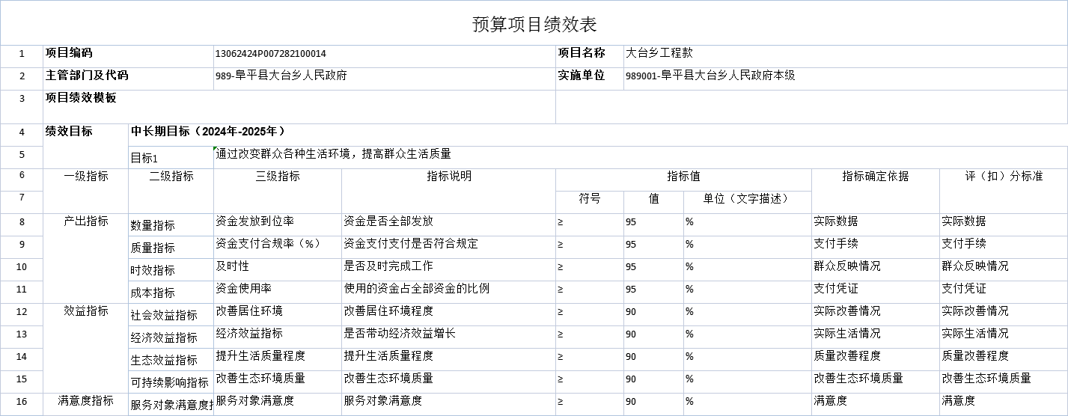

- 劳务派遣专项人员经费绩效目标表
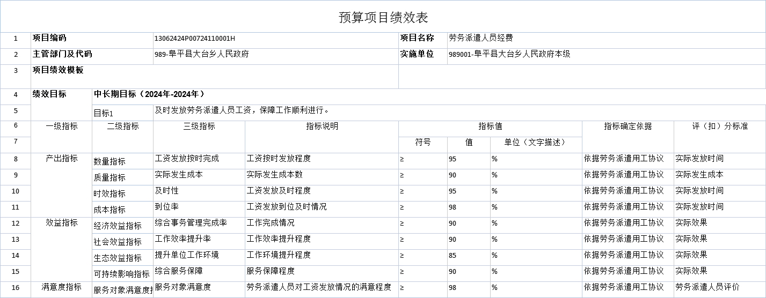

3、大台乡2024年彩票公益金项目预算绩效目标表
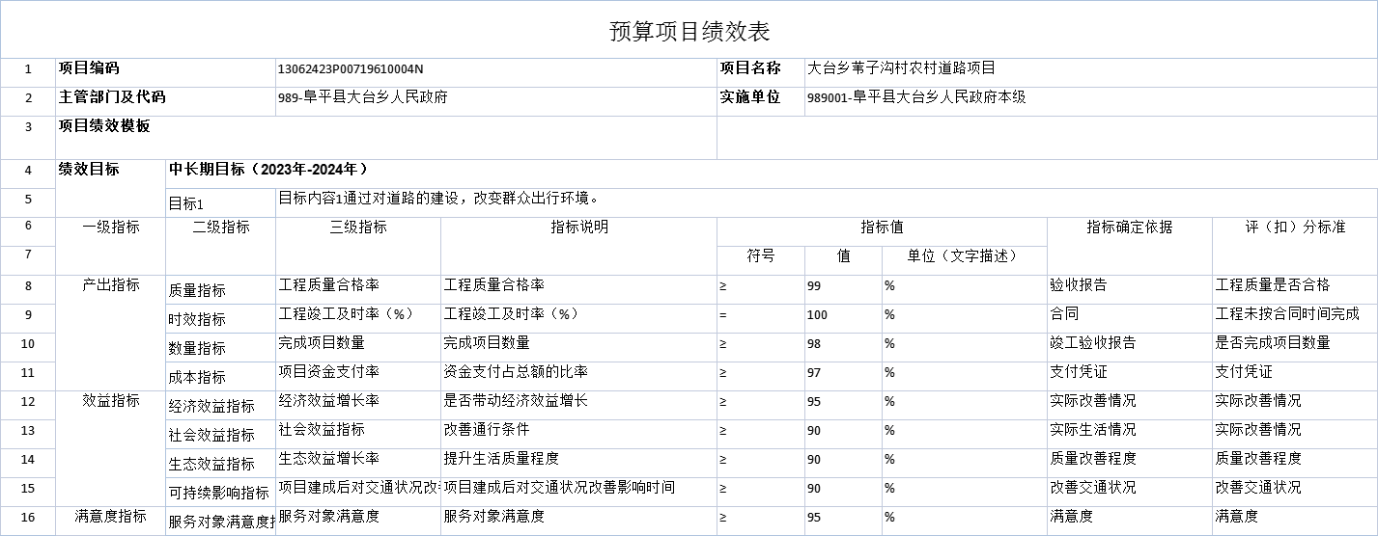

六、政府采购预算情况
2024年，我单位政府采购预算总额0万元，采购项目0个，采购物品0元，采购数目0个，采购数量0个，采购金额0万元。从采购类型来看，政府采购货物支出0万元、政府采购工程支出0万元，占0%、政府采购服务支出0万元，0%。授予中小企业合同金额0万元，占政府采购支出总额的0%，其中授予小为企业合同金额0万元，占政府采购支出总额的0%。

单位政府采购预算
989001 阜平县大台乡人民政府 |  |  |  |  |  |  | 单位：万元
政府采购项目来源 |  | 采购物品名称 | 政府采购目录序号 | 计量 单位 | 数量 | 单价 | 政府采购金额（当年部门预算安排资金）
项目名称 | 预算资金 |  |  |  |  |  | 合计 | 一般公共预算拨款 | 基金预算拨款 | 国有资本经营预算拨款 | 财政专户核拨 | 单位资金
合 计
注：无单位政府采购预算，空表列示。

七、国有资产信息
阜平县大台乡人民政府（含所属单位）上年末固定资产金额为176.99万元（详见下表），本年度拟购置固定资产总额为0万元。

单位固定资产占用情况表
989001阜平县大台乡人民政府 | 截止时间：2023-12-31
项 目 | 数量 | 价值（金额单位：万元）
资产总额 |  | 170.54
1、房屋（平方米） | 920 | 79.66
其中：办公用房（平方米） | 920 | 79.66
2、车辆（台、辆） | 2 | 6.98
3、单价在20万元以上的设备 | 0 | 0
4、其他固定资产 | 217 | 83.90

八、名词解释
1、一般公共预算拨款收入：指县级财政当年拨付的资金。
2、事业收入：指事业单位开展专业业务活动及辅助活动所取得的收入。
3、其他收入：指除“一般公共预算拨款收入”、“事业收入”等以外的收入。主要是按规定动用的租房收入、存款利息收入等。
4、基本支出：指为保障机构正常运转、完成日常工作任务而发生的人员支出和公用支出。
5、项目支出：指在基本支出之外为完成特定行政任务和事业发展目标所发生的支出。
6、上缴上级支出：指下级单位上缴上级的支出。
7、“三公”经费：纳入县级财政预算管理的“三公”经费，是指县级部门用财政拨款安排的因公出国（境）费、公务用车购置及运维费和公务接待费。其中，因公出国（境）费反映单位公务出国（境）的住宿费、旅费、伙食补助费、杂费、培训费等支出；公务用车购置及运维费反映单位公务用车购置费及租用费、燃料费、维修费、过路过桥费、保险费、安全奖励费用等支出；公务接待费反映单位按规定开支的各类公务接待（含外宾接待）支出。
8、机关运行费：是指各部门的公用经费，包括办公及印刷费、邮电费、差旅费、会议费、福利费、日常维修费、专用材料及一般设备购置费、办公用房水电费、办公用房取暖费、办公用房物业管理费、公务用车运行维护费以及其他费用。
9、上年结转：指以前年度尚未完成、结转到本年仍按原规定用途继续使用的资金。
10、事业单位经营支出：指事业单位在专业业务活动及其辅助活动之外开展非独立核算经营活动发生的支出。
九、其他需要说明的事项
我单位无其他需要说明的事项。

